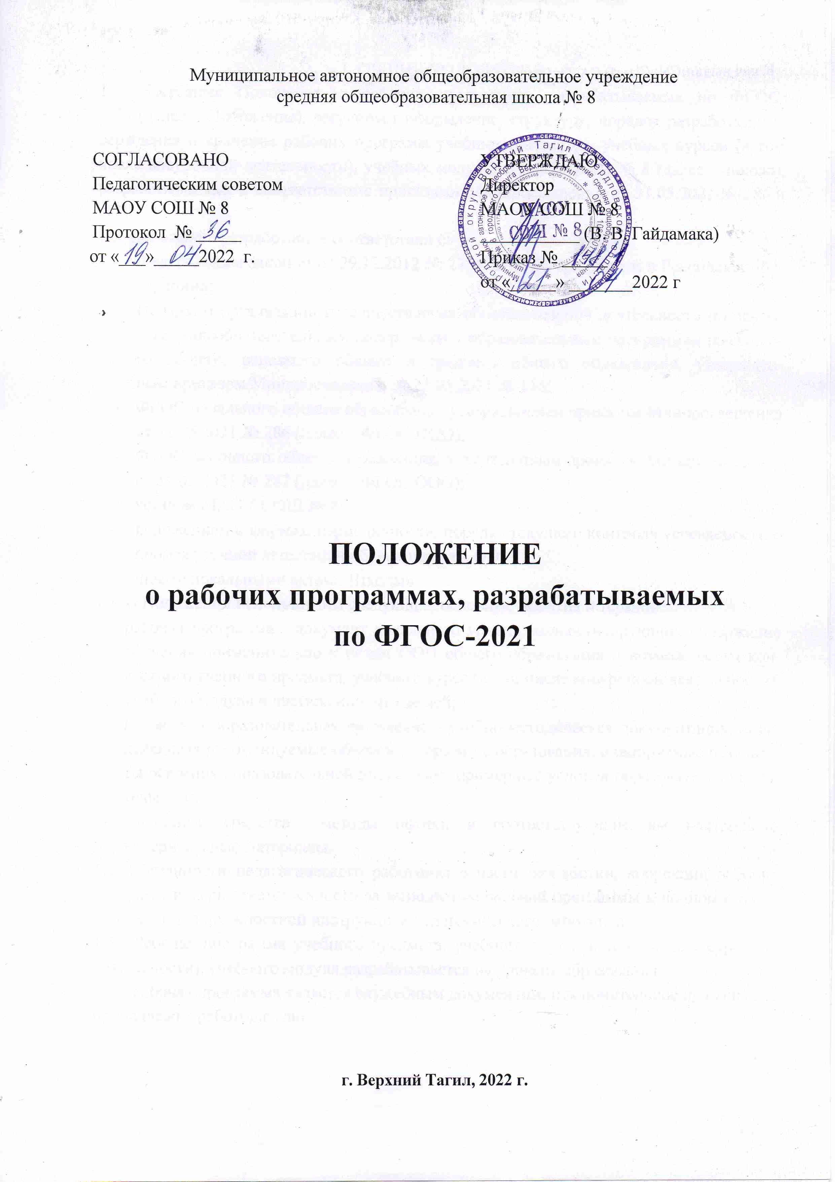
1. Общие положения
1.1. Настоящее Положение о рабочих программах, разрабатываемых по ФГОС-2021 (далее – Положение), регулирует оформление, структуру, порядок разработки, утверждения и хранения рабочих программ учебных предметов, учебных курсов (в том числе внеурочной деятельности), учебных модулей МАОУ СОШ № 8 (далее – школа), разрабатываемых в соответствии с приказами Минпросвещения от 31.05.2021 № 286 и 287.
1.2. Положение разработано в соответствии с:
- Федеральным законом от 29.12.2012 № 273-ФЗ «Об образовании в Российской Федерации»;
- Порядком организации и осуществления образовательной деятельности по основным общеобразовательным программам – образовательным программам начального общего, основного общего и среднего общего образования, утвержденным приказом Минпросвещения от 22.03.2021 № 115;
- ФГОС начального общего образования, утвержденным приказом Минпросвещения от 31.05.2021 № 286 (далее – ФГОС НОО);
- ФГОС основного общего образования, утвержденным приказом Минпросвещения от 31.05.2021 № 287 (далее – ФГОС ООО);
- уставом МАОУ СОШ № 8;
- положением о формах, периодичности, порядке текущего контроля успеваемости и промежуточной аттестации обучающихся в ОО;
- иными локальными актами Школы»
1.3. В Положении использованы следующие основные понятия и термины:
- рабочая программа – документ локального уровня, конкретизирующий содержание обучения применительно к целям ООП общего образования и возможностям конкретного учебного предмета, учебного курса (в том числе внеурочной деятельности), учебного модуля в достижении этих целей;
- примерная образовательная программа – учебно-методическая документация, определяющая рекомендуемые объем и содержание образования, планируемые результаты освоения образовательной программы, примерные условия образовательной деятельности;
- оценочные средства – методы оценки и соответствующие им контрольно-измерительные материалы.
1.4. Обязанности педагогического работника в части разработки, коррекции рабочих программ и мера ответственности за выполнение рабочей программы в полном объеме определяются должностной инструкцией педагогического работника.
1.5. Рабочая программа учебного предмета, учебного курса (в том числе внеурочной деятельности), учебного модуля разрабатывается на уровень образования.
1.6. Рабочая программа является служебным документом; исключительное право на нее принадлежит работодателю.

2. Структура рабочей программы
2.1. Структура рабочей программы определяется настоящим Положением с учетом требований ФГОС НОО и ФГОС ООО, локальных нормативных актов школы.
2.2. Рабочая программа должна содержать следующие обязательные компоненты:
- пояснительная записка;
- содержание учебного предмета, учебного курса (в том числе внеурочной деятельности), учебного модуля;
- планируемые результаты освоения учебного предмета, учебного курса (в том числе внеурочной деятельности), учебного модуля;
- тематическое планирование с указанием количества академических часов, отводимых на освоение каждой темы учебного предмета, учебного курса (в том числе внеурочной деятельности), учебного модуля, и возможность использования по этой теме электронных (цифровых) образовательных ресурсов, являющихся учебно-методическими материалами, используемыми для обучения и воспитания различных групп пользователей, представленными в электронном (цифровом) виде и реализующими дидактические возможности ИКТ, содержание которых соответствует законодательству об образовании.
2.3. Рабочие программы учебных курсов внеурочной деятельности, кроме перечисленного в пункте 2.2 настоящего Положения, должны содержать указание на форму проведения занятий.
2.4. Раздел «Пояснительная записка» включает:
- перечень нормативных правовых актов, регламентирующих разработку рабочей программы учебного предмета/учебного курса (в том числе внеурочной деятельности)/учебного модуля;
- цель и задачи изучения учебного предмета/учебного курса (в том числе внеурочной деятельности)/учебного модуля;
- место учебного предмета/учебного курса (в том числе внеурочной деятельности)/учебного модуля в учебном плане школы;
- УМК учебного предмета/учебного курса (в том числе внеурочной деятельности)/учебного модуля для педагога;
- УМК учебного предмета/учебного курса (в том числе внеурочной деятельности)/учебного модуля для обучающихся.
2.5. Раздел «Содержание учебного предмета/учебного курса (в том числе внеурочной деятельности)/учебного модуля» включает:
- краткую характеристику содержания учебного предмета, учебного курса (в том числе внеурочной деятельности), учебного модуля по каждому тематическому разделу с учетом требований ФГОС НОО и ФГОС ООО;
- метапредметные связи учебного предмета, модуля, курса;
- ключевые темы в их взаимосвязи, преемственность по годам изучения (если актуально).
2.6. Раздел «Планируемые результаты освоения учебного предмета/учебного курса (в том числе внеурочной деятельности)/учебного модуля» конкретизирует соответствующий раздел Пояснительной записки ООП соответствующего уровня общего образования исходя из требований ФГОС НОО и ФГОС ООО. Все планируемые результаты освоения учебного предмета, курса подлежат оценке их достижения обучающимися.
В разделе кратко фиксируются:
- требования к личностным, метапредметным и предметным результатам;
- виды деятельности обучающихся, направленные на достижение результата;
- организация проектной и учебно-исследовательской деятельности обучающихся (возможно приложение тематики проектов);
- система оценки достижения планируемых результатов (возможно приложение оценочных материалов).
2.7. Раздел «Тематическое планирование» оформляется в виде таблицы, состоящей из следующих колонок (Приложение 1):
- наименование разделов и тем, планируемых для освоения обучающимися;
- количество академических часов, отводимых на освоение каждого раздела и темы (в том числе часов, отводимых на контрольные работы);
- информация об электронных учебно-методических материалах, которые можно использовать при изучении каждой темы;
- для курсов внеурочной деятельности указывается форма проведения занятий.
2.8. В качестве электронных (цифровых) образовательных ресурсов допускается использование мультимедийных программ, электронных учебников и задачников, электронных библиотек, виртуальных лабораторий, игровых программ, коллекций цифровых образовательных ресурсов.
2.9. Тематическое планирование рабочей программы является основой для создания календарно-тематического (поурочного) планирования учебного предмета/учебного курса (в том числе внеурочной деятельности)/учебного модуля на учебный год.
Раздел «Календарно-тематическое планирование» (Приложение 2) оформляется в виде таблицы, состоящей из колонок:
- номер урока по порядку;
- наименование темы урока;
- дата проведения урока по плану;
- дата проведения урока фактически;
- примечания
2.10. Рабочие программы формируются с учетом рабочей программы воспитания. Отобразить учет рабочей программы воспитания необходимо одним или несколькими способами из предложенных ниже (по выбору педагога):
- указать формы учета рабочей программы воспитания в пояснительной записке к рабочей программе;
- оформить приложение к рабочей программе «Формы учета рабочей программы воспитания»;
- указать информацию об учете рабочей программы воспитания в разделе «Содержание учебного предмета/учебного курса (в том числе внеурочной деятельности)/учебного модуля» в описании разделов/тем или отдельным блоком;
- отразить воспитательный компонент содержания рабочей программы в отдельной колонке таблицы тематического планирования.

3. Порядок разработки и утверждения рабочей программы
3.1. Рабочая программа разрабатывается педагогом в соответствии с его компетенцией.
3.2. Рабочая программа разрабатывается педагогом на уровень образования. Календарно-тематическое планирование разрабатывается на учебный год, является составной частью рабочей программы.
3.3. Рабочая программа может быть разработана на основе:
- примерной основной образовательной программы соответствующего уровня образования в части конкретного учебного предмета/учебного курса (в том числе внеурочной деятельности)/учебного модуля;
- конструктора рабочих программ (https://edsoo.ru./constructor/);
- примерной программы, входящей в учебно-методический комплект;
- авторской программы;
- учебной и методической литературы;
- другого материала.
3.4. Педагогический работник обязан представить рабочую программу на заседании школьного методического объединения, соответствующим протоколом которого фиксируется факт одобрения/неодобрения рабочей программы.
3.5. Рабочая программа согласуется с заместителем директора и утверждается в составе содержательного раздела ООП соответствующего уровня общего образования приказом директора школы.

4. Оформление и хранение рабочей программы
4.1. Рабочая программа оформляется в электронном и (или) печатном варианте.
4.2. Электронная версия рабочей программы форматируется в редакторе Word шрифтом Times New Roman, кегль 12–14, межстрочный интервал одинарный, выровненный по ширине, поля со всех сторон 1–3 см.
Центровка заголовков и абзацы в тексте выполняются при помощи средств Word. Листы формата А4. Таблицы встраиваются непосредственно в текст, если иное не предусматривается автором рабочей программы.
Рабочая программа должна иметь титульный лист с названием учебного предмета, курса или модуля, по которому ее разработали, и сроком освоения программы. (Приложение 3).
Страницы рабочей программы должны быть пронумерованы. Титульный лист не нумеруется.
4.3. Печатная версия рабочей программы дублирует электронную версию.
4.4. Электронный вариант рабочей программы хранится у заместителя директора.
4.5. Печатная версия рабочей программы подлежит хранению в школе в течение всего периода ее реализации в месте, установленном директором школы.
4.6. Разработчик рабочей программы готовит в электронном виде аннотацию для сайта школы. В аннотации указываются:
- название рабочей программы;
- краткая характеристика программы;
- срок, на который разработана рабочая программа.

5. Порядок внесения изменений в рабочую программу
5.1. В случае необходимости корректировки рабочих программ директор школы издает приказ о внесении изменений в ООП соответствующего уровня общего образования в части корректировки содержания рабочих программ.
5.2. Корректировка рабочих программ проводится в сроки и в порядке, установленные в приказе директора школы о внесении изменений в ООП соответствующего уровня общего образования.

Приложение 1
Раздел «Тематическое планирование» учебных предметов/модулей

№ п/п | Наименование разделов и тем | Количество академических часов | Количество контролно-оценочных процедур  (общее количество КР не более 10% от общего количества часов по предмету за год) | Информация об используемых электронных учебно-методических материалах

Раздел «Тематическое планирование» курсов внеурочной деятельности
№ п/п | Наименование разделов и тем | Количество академических часов | Информация об используемых электронных учебно-методических материалах | Формы промежуточного контроля

Приложение 2

Раздел «Календарно-тематическое планирование» учебных предметов/модулей

№ урока п/п | Наименование темы урока  (не более 3-х уроков с одинаковой темой) | Дата по плану | Дата по факту | Примечания

Раздел «Календарно-тематическое планирование» курсов внеурочной деятельности.

№ урока п/п | Наименование темы занятия  (не более 3-х занятий с одинаковой темой) | Дата  по плану | Дата  по факту | Формы проведения занятий  (не менее 50% - отличные от урочных) | Примечания

Приложение 3
Титульный лист рабочей программы.

ОДОБРЕНО  методическим объединением  учителей ___________________  (указывается название ШМО)  МАОУ СОШ № 8  Протокол № _____  от «___»_____2022 г. | СОГЛАСОВАНО  Заместитель директора  МАОУ СОШ № 8  ______(_____________)  от «____»______2022 г | УТВЕРЖДАЮ  Директор  МАОУ СОШ № 8  _______ (В. В. Гайдамака)  от «_____» _______2022 г

РАБОЧАЯ ПРОГРАММА

_____________________ общего образования
указывается уровень образования (начальное/основное)

учебного предмета РУССКИЙ ЯЗЫК
(предметная область ___________________)
для 1 – 4 класса

ИЛИ
_____________________ общего образования
указывается уровень образования (начальное/основное)

курса внеурочной деятельности «Я – ГРАЖДАНИН РОССИИ»
(указывается направление)
для 1 – 4 класса

Составитель: ФИО,
должность (с указанием преподаваемого предмета)

Верхний Тагил, 2022 г

Раздел «Пояснительная записка» включен по усмотрению МАОУ СОШ № 8.
Учитель имеет право добавить в КТП колонки по своему усмотрению

